**Как развить ручную умелость (рекомендации родителям)**

**РЕКОМЕНДАЦИИ РОДИТЕЛЯМ**

**Как развить ручную умелость у своего ребенка?**

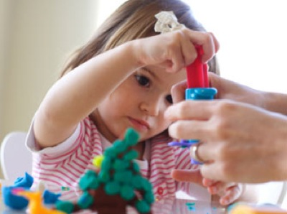

Насторожитесь, если …

•Ребенок активно поворачивает лист при рисовании или закрашивании.

Значит, ребенок заменяет умение менять направление линии при помощи тонких движений пальцев;

•Ребенок рисует слишком маленькие предметы.

Значит,  у него жесткая фиксация кисти при рисовании;

•Вообще не любит рисовать.

 Значит, навык рисования не сформирован и, поэтому не интересен.

Как же развить ручную умелость?

•Запускать пальцами мелкие волчки.

•Разминать пальцами пластилин, глину, тесто.

•Катать по очереди каждым пальцем камешки, мелкие бусинки, шарики.

•Сжимать и разжимать кулачки, при этом можно играть, как будто кулачок – бутончик цветка (утром он проснулся и открылся, а вечером заснул – закрылся, спрятался).

•Делать мягкие кулачки, которые можно легко разжать и в которые взрослый может просунуть свои пальцы, и крепкие, которые не разожмешь.

•Показать отдельно только один палец – указательный, затем два (указательный и средний), далее три, четыре, пять.

•Показать отдельно только один палец – большой.

•Барабанить пальцами обеих рук по столу.

•Махать в воздухе только пальцами.

•Хлопать в ладоши тихо и громко.

•Нанизывать крупные пуговицы, шарики, бусинки на нитку.

•Наматывать тонкую проволоку в цветной обмотке на катушку, на собственный палец (получается колечко или спираль).

•Мять руками поролоновые шарики, губку.

•Рисовать, раскрашивать, штриховать.

•Рисование различными материалами (ручкой, карандашом, мелом, цветными мелками, акварелью, гуашью, углем и т.д.).

•Резать ножницами и многое др.

**Эффект от занятий будет, если …:**

1.    Упражнения будут регулярными.

2.    Игры будут приносить ребенку радость.

3.    На занятиях ребенок не будет уставать и переутомляться.

4.    Ребенку не будет скучно.

5.    Ребенок будет ощущать свои успехи, достижения.

**Ручная умелость даст возможность ребенку:**

1.Своевременно овладевать навыками самообслуживания: застегивание пуговиц, молний, завязывание шнурков, узелков.

2. Принимать посильное участие в домашних делах: сервировке стола, уборке помещения и др.